DAFTAR PUSTAKA
Adii, Y., Wandik, Y., Fariz, M., & Putra, P. (2023). Permainan Bola Basket : Sebuah Tinjuan Konseptual Singkat The Game Of Basketball : A Brief Conceptual Review. 22(4), 277–282.
Alfabeta. (2016). Metode Penelitian Kunatitatif Kualitatif Dan R&D. Alfabeta, Bandung.
Alif, A., Cahyani, R., Heynoek, F. P., Yudasmara, D. S., & Januarto, B. (2022). Survei Tingkat Keterampilan Teknik Dasar Pemain Bola Basket Putra Kelompok Usia 14 Tahun Klub Human Kota Malang. 4(12), 1157–1173.
Aulia, S., Supriatna, S., & Sulistyorini, S. (2019). Pengaruh Kombinasi Metode Latihan Drill Dan Visual-Imagery Terhadap Keterampilan Shooting Bolabasket. Journal Of Sport Coaching And Physical Education, 4(2), 142–151.
Candra, O. (2017). Pengaruh Metode Kooperatif Terhadap Keterampilan Bermain Bolabasket Pada Siswa Puteri Kelas Viii Di Smp Negeri 9 Pekanbaru. 45–52.
Dewi Nur Khasanah, Prima Antoni, Niko Zulni Pratama. (2024). Minat Siswa Dalam Pembelajaran Lay Up Pada Bola Basket Melalui Model Pembelajaran Audio Visua. Minat Siswa Dalam Pembelajaran Lay Up Pada Bola Basket Melalui Model Pembelajaran Audio Visua, 8(1), 54–63.
Didaktika, W., Saputra, H., Neldi, H., & Yenes, R. (2023). Dengan Metode Latihan Drill Dan Konsentrasi Terhadap Kemampuan Lay-Up Shoot Atlet Bolabasket Smk Negeri 7 Pekanbaru. 1, 112–129.
Dr. Saichudin, M.Kes Sayyid Agil Rifqi Munawar, S. O. (2020). Buku Ajar Bola Basket.
Hastuti, T. A., & Budi, A. (2011). Standarisasi Tes Keterampilan Bola Basket Sto Sebagai Tes Baku Untuk Mahasiswa Fik Uny Dalam Mata Kuliah Dasar Gerak Bola Basket. Seminar Nasional Olahraga, 1(1), 47–58.
Hilmi, M., Yusuf, U., & Tafaqur, M. (2022). Jurnal Kepelatihan Olahraga Pengaruh Metode Latihan Drill Dengan Interval Dan Tanpa Interval Terhadap Hasil Pukulan Overhead Clear Forehand Atlet Ukm Bulutangkis Upi. 14(September), 83–90.
Ibrahim, Saipul Ambri Damanik, M. P. M. (2022). Pengembangan Model Pembelajaran. 21(1), 99–103.

Ishaq, I. M., Januarto, O. B., & Kurniawan, A. W. (2020). Meningkatkan Teknik Dasar Shooting Free Throw Bolabasket Melalui Metode Drill Variasi Latihan Wall Shooting Pada Peserta Ekstrakurikuler Bolabasket Putra Smp. 2(12), 592–598.
Izzatun Elisa Azzahro, A. H. (2024). Pengaruh Metode Latihan 5-Post Drill Terhadap Peningkatan Kemampuan Shooting 3 Point Pada Siswa Ekstrakulikuler Bolabasket Sma N 1 Babat. 7, 319–323.
Jud, Rusli, M., Suhartiwi, & Marsuna. (2023). Penerapan Metode Drill Untuk Meningkatkan Hasil Belajar Shooting Bola Basket. 4(2), 256–264.
Mahardhewa, N. A. (2025). Meningkatkan Hasil Belajar. 10, 221–232.
Nurdian Ahmad, D. (2023). Communityeducation Engagement Journal. 5(1), 14–21.
Radianto, E., Prodi, S., Pembangunan, E., & Ekonomi, F. (2023). Interpretasi Modern Tentang Teori Dan Filosofis Penelitian Memilih Metode Penelitian Yang Tepat . Namun Demikian , Jika Dikaji Secara Dan Menemukan Semua Yang Diketahui Tentang Subjek Yang Diamati . Mengumpulkan , Menganalisis , Menafsirkan Dan Menggunakan Data . Sedangkan Untuk Mengembangkan Fokus Penilitian Dan Pertanyaan Dan / Atau Hipotesis , Serta. Xxxii(1), 56–74.
Raiola, Gaetano; D’isanto, T. (2016). Redalyc.Descriptive Shot Analysis In Basketball. Https://Doi.Org/10.14198/Jhse.2016.11.Proc1.18
Rubiana, I. (2017). Seri Pendidikan Issn 2476-9312 Pengaruh Pembelajaran Shooting ( Free Throw ) Dengan Alat Bantu Rentangan Tali Terhadap Hasil Shooting ( Free Throw ) Dalam Permainan Bola Basket Kata Kunci : Pembelajaran , Shooting , Alat Bantu , Bola Basket Seri Pendidikan Issn 2476-9312. 3(2), 248–257.
Rubiyatno. (2016). Peranan Aktivitas Olahraga Bagi Tumbuh Kembang Anak. 88, 54–64.
Rury Rizhardi. (2020). Pengaruh Latihan Ballhandling Terhadap Hasil Dribbling Bola Basket Pada Siswa Eksrakurikuler Smayadika Lubuk Linggau. 7–14.
Sisilia Septianda Putri, Tutur Jatmiko. (2023). Implementasi Program Fisik Bola Basket Putri Universitas Ciputra.
Sitepu, I. D., Keolahragaan, F. I., & Medan, U. N. (2018). Manfaat Permainan Bola Basket Untuk Anak Usia Dini. 2(3), 27–33.
Sy. Mirlinarafiqatihafizhaty Alatas, N. Z. P. (2024). Hubungan Koordinasi Mata Tangan Dan Kecepatan Dengan Kemampuan Dribbling Bola Basket Atlet Putra Tembilahan Basket Ball Club (Tbbc) Junior Tembilahan Kabupaten Idragiri Hilir. 12(1), 10–21.
Taufik, A. R., Ma’mun, A., & Mulyana, M. (2020). Dampak Shooting Three Point Plyometric Dan Ladder Terhadap Hasil Shooting Three Point Bola Basket. Gelanggang Olahraga: Jurnal Pendidikan Jasmani Dan Olahraga (Jpjo), 3(2), 197–212.
Utama, D. V., & Amra, F. (2023). Pengaruh Latihan Drill Shoot Terhadap Aktivitas Jump Shoot Pemain Bolabasket Tunas Rejang Lebong. 6(5), 68–73.

Lampiran 1
Data Mentah Pretest Dan Posttest
NO | NAMA | NILAI PRETEST | NILAI POSTTEST | SELISIH (d)
1 | M. Daffa Fernando | 10 | 17 | 7
2 | Vanness | 9 | 14 | 5
3 | Dino | 7 | 13 | 6
4 | Ahmad Zhafani | 5 | 9 | 4
5 | M. Riduan | 5 | 10 | 5
6 | M. Rafli | 5 | 9 | 4
7 | M. Ridho Ashaabal | 5 | 10 | 5
8 | M. Hafiz Al Pasha | 4 | 8 | 4
9 | Adinda Yurizqa | 14 | 21 | 7
10 | Jihan Makaila Humaira | 10 | 16 | 6
11 | Muzzayanah | 5 | 8 | 3
12 | Nindita Apara | 4 | 7 | 3
13 | Raihana Putri Maulana | 2 | 4 | 2
MEAN |  |  | 4,692307692
SD |  |  | 1,548365557
MEDIAN |  |  | 5
MAX |  |  | 7
MIN |  |  | 2
N |  |  | 13

Lampiran 2
Kelas interval Data

- Kelas interval Pretest
NO | INTERVAL | FREKUENSI | PERSENTASE | NORMA
1 | 16-22 | 0 | 0% | Baik
2 | 9-15 | 4 | 31% | Cukup
3 | 2-8 | 9 | 69% | Kurang
4 | 1 | 0 | 0% | Sangat Kurang
JUMLAH |  | 13 | 100%

- Kelas Interval Posttest
NO | INTERVAL | FREKUENSI | PERSENTASE | NORMA
1 | 16-22 | 3 | 23% | Baik
2 | 9-15 | 6 | 46% | Cukup
3 | 2-8 | 4 | 31% | Kurang
4 | 1 | 0 | 0% | Sangat Kurang
JUMLAH |  | 13 | 100%

Lampiran 3
Uji Normalitas (Lillifors)
No | Xi | Zi | KURVA NORMAL | F (Zi) | S (Zi) | IF (Zi) - S (Zi)
1 | 2 | -1,7388062 | 0,4582 | 0,0418 | 0,0769 | 0,035
2 | 3 | -1,0929639 | 0,3621 | 0,1379 | 0,1538 | 0,016
3 | 3 | -1,0929639 | 0,3621 | 0,1379 | 0,2308 | 0,093
4 | 4 | -0,4471216 | 0,17 | 0,33 | 0,3077 | 0,022
5 | 4 | -0,4471216 | 0,17 | 0,33 | 0,3846 | 0,055
6 | 4 | -0,4471216 | 0,17 | 0,33 | 0,4615 | 0,132
7 | 5 | 0,19872071 | 0,0753 | 0,5753 | 0,5385 | 0,037
8 | 5 | 0,19872071 | 0,0753 | 0,5753 | 0,6154 | 0,040
9 | 5 | 0,19872071 | 0,0753 | 0,5753 | 0,6923 | 0,117
10 | 6 | 0,84456303 | 0,2695 | 0,7695 | 0,7692 | 0,000
11 | 6 | 0,84456303 | 0,2695 | 0,7695 | 0,8462 | 0,077
12 | 7 | 1,49040535 | 0,4319 | 0,9319 | 0,9231 | 0,009
13 | 7 | 1,49040535 | 0,4319 | 0,9319 | 1,0000 | 0,068
MEAN |  |  |  |  |  | 4,6923
SD |  |  |  |  |  | 1,5483
$$L_{O}$$ |  |  |  |  |  | 0,132
$$L_{Tabel}$$ |  |  |  |  |  | 0,234

Lampiran 4

Uji Hipotesis (Paired Sample t-test)
Rumus : $t=\frac{\overline{d}}{s^{d/\sqrt{n}}}$
- $\overline{d}$ = rata-rata selisih (posttest – pretest)
- sd​ = simpangan baku dari selisih
- n = jumlah sampel

$\overline{d}$ = $\frac{(4+7+8+8+9+9+10+10+13+14+16+17+21)}{13}$ = 11,2307
$S_{d}$= $\frac{\sqrt{\sum{(d_{\begin{aligned}i-\overline{d} \\ \end{aligned}}})2}}{n-1}$ = $\frac{266,3529}{12}$ = $\sqrt{22,1960}$ = 4,7112
$t=\frac{\overline{d}}{s^{d/\sqrt{n}}}$ = $\frac{11,2307}{4,7112 /\sqrt{13}}$ = $\frac{11,2307}{4,7112/3,6055}$ = $\frac{11,2307}{1,3066}$ = 8,5953
$t_{hitung}$ > $t_{tabel }$(df = n-1) = 8,5953 > 2,179. nilai Sig. (2-tailed) < 0,05, maka H₀ ditolak, artinya ada pengaruh signifikan.

Lampiran 5
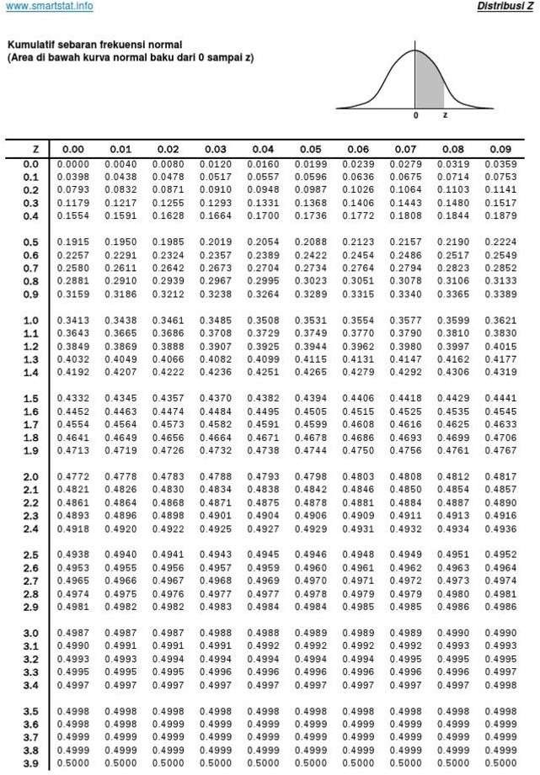
Data bantu Kurve Normal dari 0 S/d Z

Lampiran 6
Data bantu Uji Lillifors
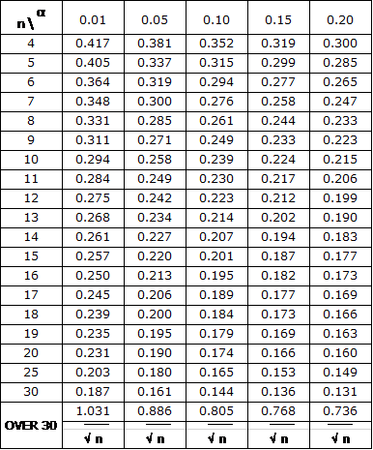

Lampiran 7
Data bantu Distribusi Uji t
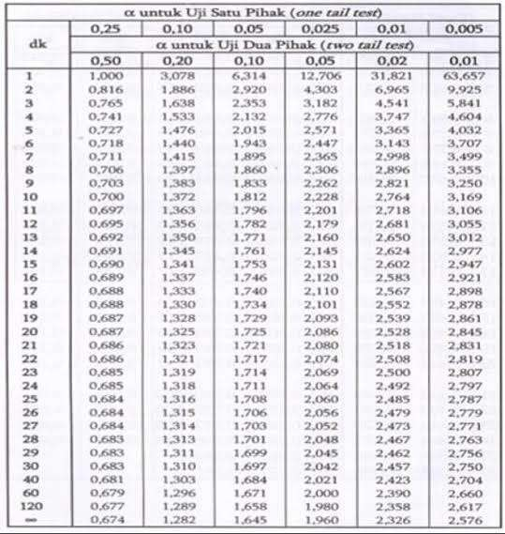

Lampiran 8
PROGRAM LATIHAN DRILL SHOOTING BASKET
Kelompok Pertemuan | Bentuk Latihan | Materi Latihan | Intensitas | Repitisi | Waktu | Recovery
Pertemuan 1,2,3 | Pemanasan | Warming-Up  - Joging  - Stretching Dinamis | Sedang | Satu Kali Dilakukan | 15 Menit
Pertemuan 1,2,3 | Latihan Inti | - Form Shooting  - Set Shooting  - Spot Shooting  (3titik) | 60% | 30x/Drill 30x/Drill 30x/Drill | 60 Menit  ( Total Semua Latihan ) | 2 Menit (Antar Tugas Gerak)
Pertemuan 1,2,3 | Pendinginan | Cooling Down  - Jalan Santai  - Peregangan Statis  - Pernapasan | Sedang | Satu Kali Dilakukan | 15 Menit
Pertemuan 4,5,6 | Pemanasan | Warming-Up  - Joging  - Stretching Dinamis | Sedang | Satu Kali Dilakukan | 15 Menit
Pertemuan 4,5,6 | Latihan Inti | - Shooting After Layup  - Spot Shooting (5 Titik )  - Free Throw | 65 - 70% | 35x/Drill 35x/Drill 40x/Drill | 65 Menit  ( Total Semua Latihan ) | 2 Menit (Antar Tugas Gerak)
Pertemuan 4,5,6 | Pendinginan | Cooling Down  - Jalan Santai  - Peregangan Statis  - Pernapasan | Sedang | Satu Kali Dilakukan | 10 Menit
Pertemuan 7,8 | Pemanasan | Warming-Up  - Joging  - Koordinasi Mata Tangan | Sedang | - Satu Kali Dilakukan  - 10x | 15 Menit
Pertemuan 7,8 | Latihan Inti | - Catch And Shoot  - Shooting After Dribble | 75% | 40x/Drill 40x/Drill 40x/Drill | 70 Menit ( Total Semua  Latihan ) | 2 Menit (Antar Tugas Gerak)
Pertemuan 7,8 | Pendinginan | Cooling Down  - Jalan Santai  - Peregangan Statis  - Pernapasan | Sedang | Satu Kali Dilakukan | 15 Menit
Lampiran 9
Rancangan Program Pretest, Treatment, Dan Posttest.
Tes / Metode Latihan | Regulasi | Waktu & Tempat
Pre – Test  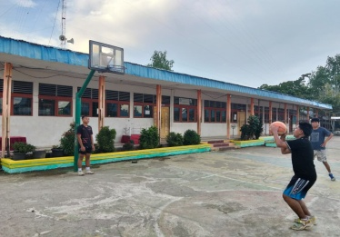 | Diawali dengan berdoa, presensi, dan pemanasan, kemudian membariskan peserta di garis freethrow sesuai presensi. Setelah aba-aba “ya”, atlit menembakan bola ke dalam ring. Dalam menembak atlit diperbolehkan menggunakan tangan kanan maupun tangan kiri, dipantulkan atau langsung. Dilakukan selama 60 detik. Hasil tes ini di catat. | Tanggal 23 – 04 – 2026, Pkl 16.00 s/d ( lapangan basket SMKN 1 Tembilahan  ).
Form Shooting  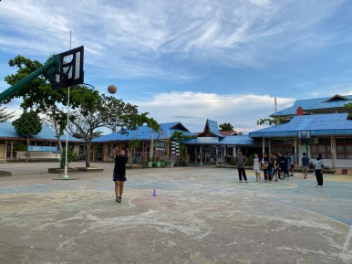 | Diawali dengan berdoa, presensi, dan pemanasan. Setelah itu, membariskan peserta dan memberikan masing masing atlit kesempatan secara bergantian melakukan shooting dengan metode form shooting ( memasukan bola dengan jarang yang sangat dekat dengan ring ). | Tanggal 24,25,26 April 2026. Pkl 16.00 s/d ( lapangan basket SMKN 1 Tembilahan.
set shooting  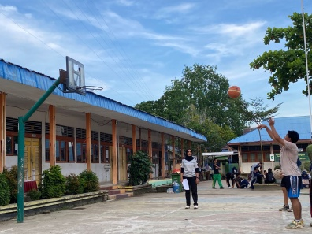 | Para atlit di bariskan dan melakukan set shooting (memasukan bola ke dalam ring tanpa lompatan) secara bergantian. | Tanggal 24,25,26 April 2026. Pkl 16.00 s/d ( lapangan basket SMKN 1 Tembilahan.
Spot shooting  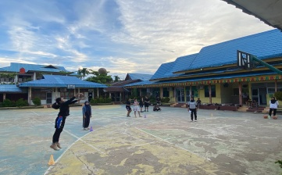 | Spot shooting adalah latihan menembak yang dilakukan dari titik-titik spesifik atau posisi-posisi tertentu di lapangan. | Tanggal 24,25,26 April 2026. Pkl 16.00 s/d ( lapangan basket SMKN 1 Tembilahan).
Shooting after layup  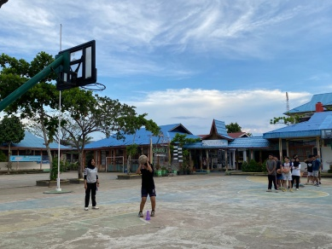 | Diawali dengan berdoa, presensi, dan pemanasan. Setelah itu, membariskan peserta dan memberikan masing masing atlit kesempatan secara bergantian melakukan shooting dengan metode shooting after layup ( yaitu dimulai dengan menggiring bola dan finishing nya memasukan bola dengan 2 kali melangkah dan diakhiri lompatan). | Tanggal 1 mei 2026 Pkl 16.00 s/d, 2-3 mei 2026 pkl 19.00 s/d ( lapangan basket SMKN 1 Tembilahan).
Spot shooting 5 titik  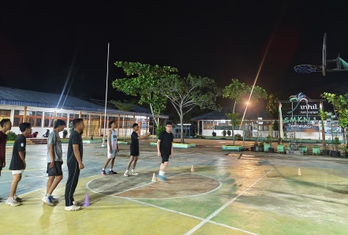 | Para atlit berbaris dan berganti posisi sesuai dengan kun yang sudah di tetapkan dalam 5 titik yaitu, sudut kanan, sayap kanan, titik tengah, sayap kiri, dan sudut kiri garis yang setara dgn garis freethrow, lalu memasukan bola ke ring secara bergantian. | Tanggal 1 mei 2026 Pkl 16.00 s/d, 2-3 mei 2026 pkl 19.00 s/d ( lapangan basket SMKN 1 Tembilahan).
Free Throw  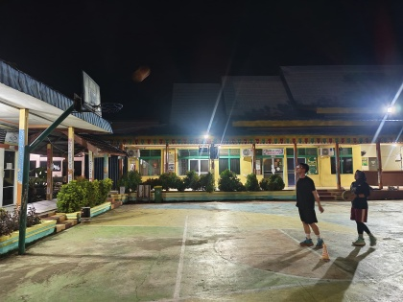 | Para atlit berbaris tepat di garis tembakan bebas, dan memasukan bola ke ring secara bergantian. | Tanggal 1 mei 2026 Pkl 16.00 s/d, 2-3 mei 2026 pkl 19.00 s/d ( lapangan basket SMKN 1 Tembilahan).
Catch and Shoot  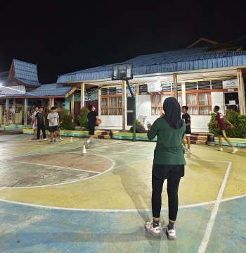 | Diawali dengan berdoa, presensi, dan pemanasan. Setelah itu atlit di bagi menjadi 2 barisan terpisah sudut kanan dan sudut kiri lapangan di dekat ring lalu, melakukan metode catch and shoot (teknik menembak bola secara langsung setelah menerima operan dari rekan satu tim, tanpa melakukan gerakan mendribel terlebih dahulu ) secara bergantian. | Tanggal 15-16 mei 2026. Pkl 19.00 s/d (lapangan SMKN 1 Tembilahan).
Shooting after dribble  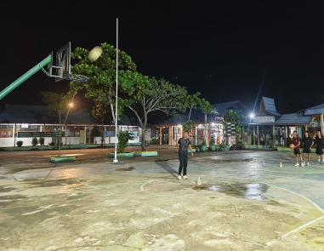 | Para atlit dibarikan di tengah lapangan, lalu menggiring bola secara bergantian dan melakukan step shooting setelah menggiring bola. | Tanggal 15-16 mei 2026. Pkl 19.00 s/d (lapangan SMKN 1 Tembilahan).
Posttest  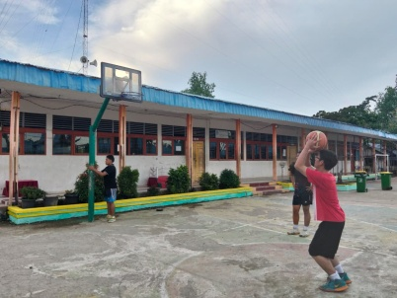 | Diawali dengan berdoa, presensi, dan pemanasan, kemudian membariskan peserta di garis freethrow sesuai presensi. Setelah aba-aba “ya”, atlit menembakan bola ke dalam ring. Dalam menembak atlit diperbolehkan menggunakan tangan kanan maupun tangan kiri, dipantulkan atau langsung. Dilakukan selama 60 detik. Hasil tes kedua ini di catat. | Tanggal 17 mei 2026. Pkl 16.00 s/d 9lapangan SMKN 1 Tembilahan).

Lampiran 10
Foto Bersama Sampel Atlet Basket TBBC Tembilahan

